# ОсновыHTML и CSS

**Язык HTML**

Язык **HTML** - это основа web сайтов, с его помощью создается каркас страницы, которую вы видите в браузере.

Если сравнивать страницу сайта и обычную бумажную книгу, то на сайте, как и в книге, есть абзацы и заголовки. В книге есть название всей книги (по сути самый главный заголовок), есть названия глав, параграфов в этих главах и так далее.

Заголовки, абзацы и другие блоки можно выделить и на странице сайта. Это делается с помощью *HTML тегов*.

**Что такое HTML теги?**

**HTML теги** - это специальные команды для браузера. Они говорят ему, что, к примеру, следует считать заголовком страницы, а что абзацем.

Теги строятся по такому принципу: уголок **<**, потом имя тега, а потом уголок **>**, вот так: **<имя тега>**. Имя тега может состоять из английских букв и цифр. Примеры тегов: **<h1>**, **<p>**, **<b>**.

Теги обычно пишутся парами - открывающий тег и соответствующий ему закрывающий. Разница между открывающим и закрывающим тегами в том, что в закрывающем теге после уголка **<** стоит слеш **/**.

К примеру, **<p>** - так я открыл тег p, а так - **</p>** - я его закрыл. Все, что попадает между открывающим и закрывающим тегами, подпадает под воздействие нашего тега.

Бывают теги, которые не нужно закрывать, например, **<br>** или **<img>**.

**Атрибуты**

В тегах также могут размещаться **атрибуты** - специальные команды, которые расширяют действие тега.

Атрибуты размещаются внутри открывающего тега в таком формате: **<тег атрибут1="значение" атрибут2="значение">**.

Кавычки могут быть любыми - одинарными или двойными, допустимо вообще их не ставить, если значение атрибута состоит из одного слова (но это не желательно).

**Язык CSS**

Язык **CSS** расширяет возможности языка HTML. Он позволяет менять цвета, шрифты, фон, в общем заниматься красотой сайта. А HTML, соответственно, отвечает за структуру сайта.

**Работа с HTML тегами и атрибутами**

**Блок №1 . Структура простейшей страницы**

Страница сайта - это обычный текстовый файл с расширением **.html**. Внутри этого файла и хранится текст HTML страницы вместе с тегами. Этот файл обязательно должен иметь следующие теги: тег **<html>**, который должен содержать в себе текст всего сайта (все, что написано вне этого тега, браузером будет проигнорировано), а внутри него должны быть еще два тега: тег **<head>** для служебного содержимого страницы и тег **<body>** - для основного текста, который и виден на экране браузера.

В служебное содержимое, которое располагается внутри тега **<head>,** входит много различных вещей, но пока нам нужны только две из них. Это тег **<title>**, задающий название страницы, которое будет видно во вкладке браузера, и тег **<meta>**, который задает кодировку страницы (она ставится в атрибуте **charset** и обычно имеет значение **utf-8**).

Кроме того, перед тегом **<html>** обычно пишется конструкция **doctype**, которая указывает версию языка HTML, на которой сделан сайт. Актуальная сейчас версия языка имеет номер пять и доктайп для нее должен выглядеть так - **<!DOCTYPE html>**.

Основная конструкция страницы:

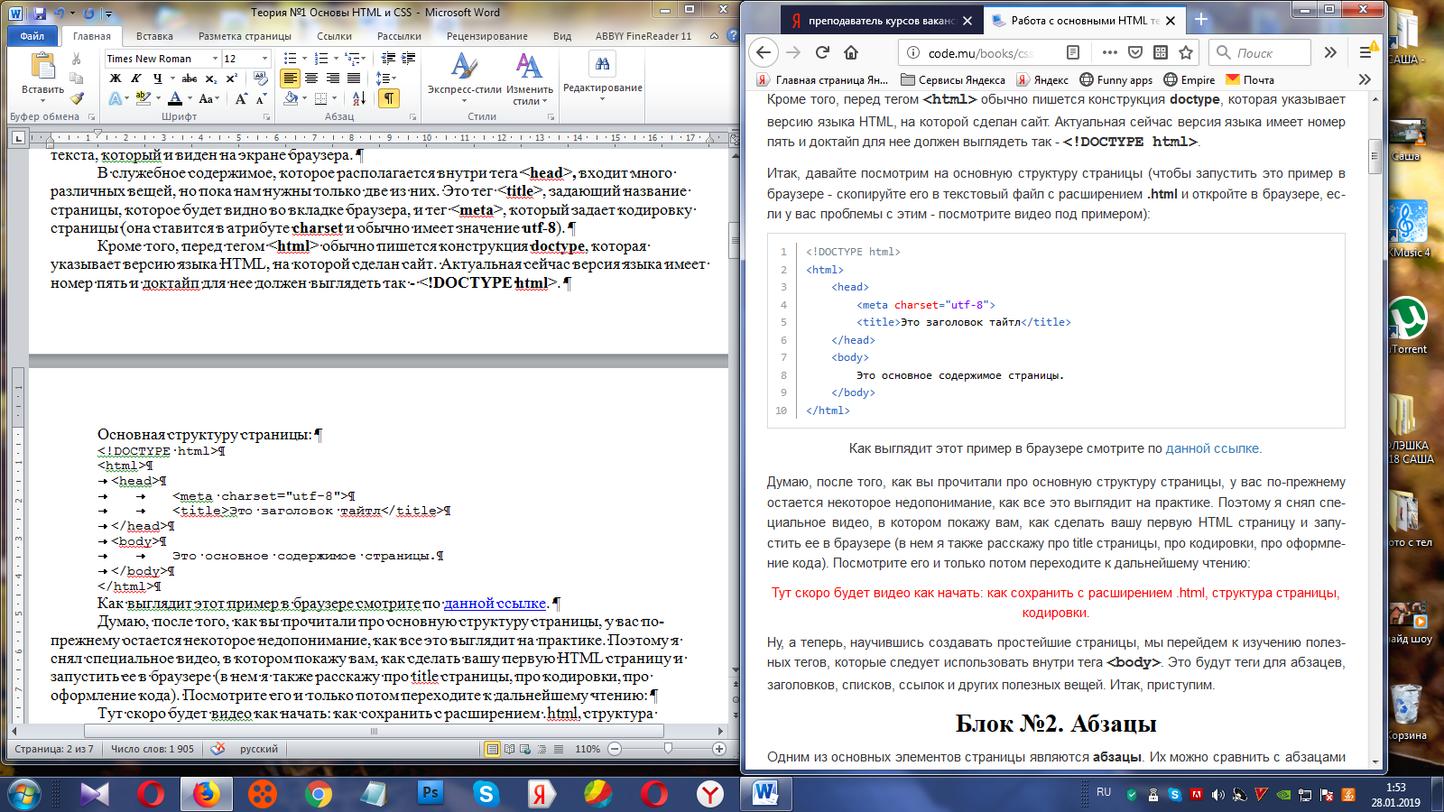

**Блок №2 . Абзацы**

Одним из основных элементов страницы являются **абзацы**. Их можно сравнить с абзацами в книге - каждый абзац начинается с новой строки и имеет так называемую красную строку (это когда первая строка текста абзаца немного отступает вправо).

Абзац создается с помощью тега **<p>** таким образом:

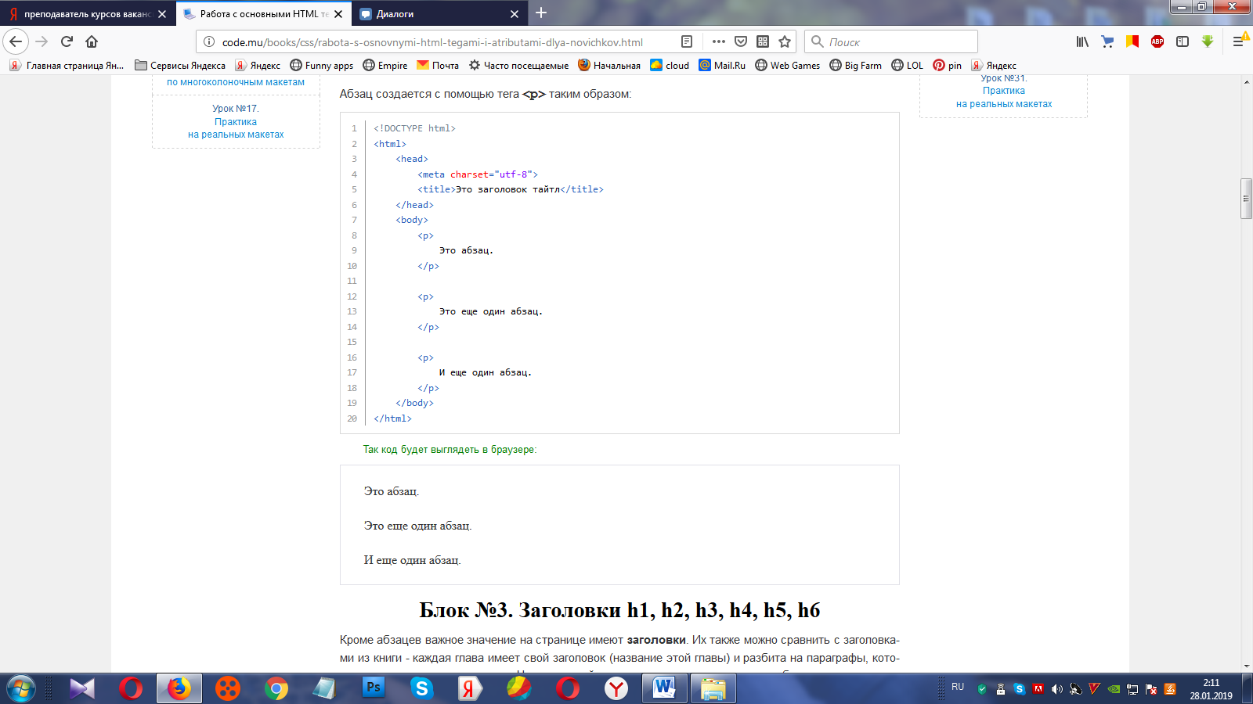

**Блок №3. Заголовки h1, h2, h3, h4, h5, h6**

Кроме абзацев важное значение на странице имеют **заголовки**. Их также можно сравнить с заголовками из книги - каждая глава имеет свой заголовок (название этой главы) и разбита на параграфы, которые тоже имеют свои заголовки. Ну, а основной текст страницы располагается в абзацах.

**Заголовки создаются** с помощью тегов **<h1>, <h2>, <h3>, <h4>, <h5>, <h6>**. Они имеют разную степень важности. В заголовке **h1** следует располагать **название всей HTML страницы**, в **h2** - название **блоков** страницы, в **h3** - название подблоков и так далее.

Все заголовки по умолчанию жирные и имеют разный размер (это можно поменять через CSS). Рассмотрим пример:

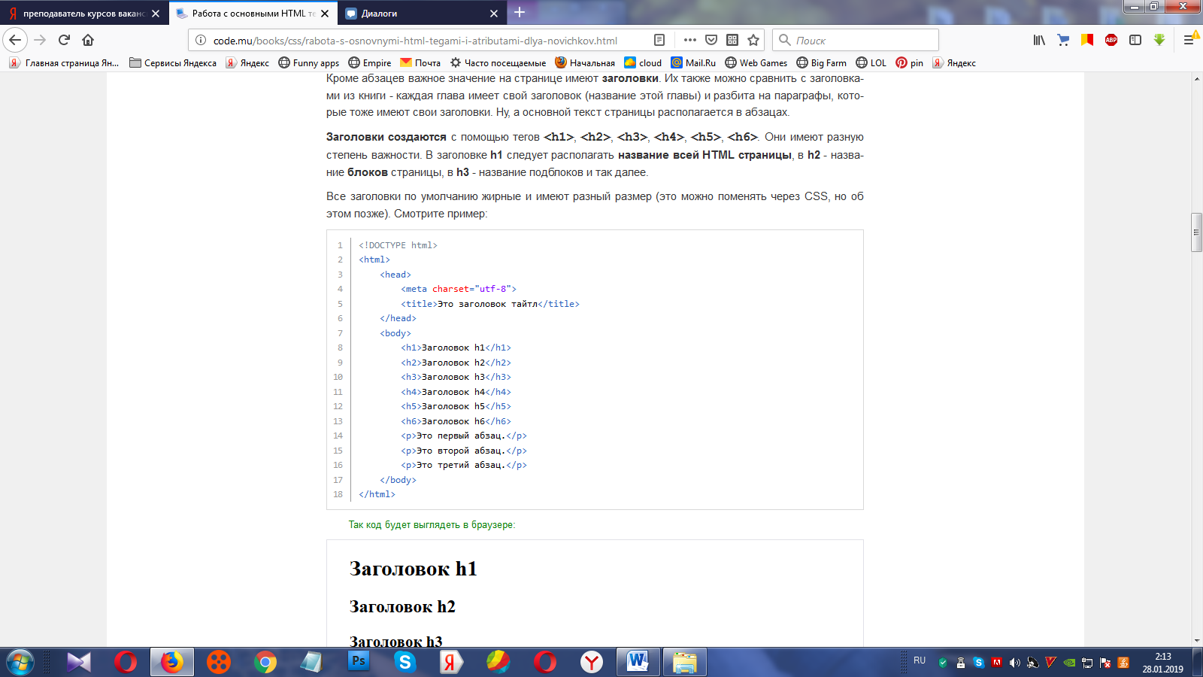

**Блок №4. Жирный**

Вы уже знаете, что заголовки по умолчанию **жирные**. Однако, можно сделать жирным и обычный текст - достаточно взять его в тег **<b>**. Смотрите пример:

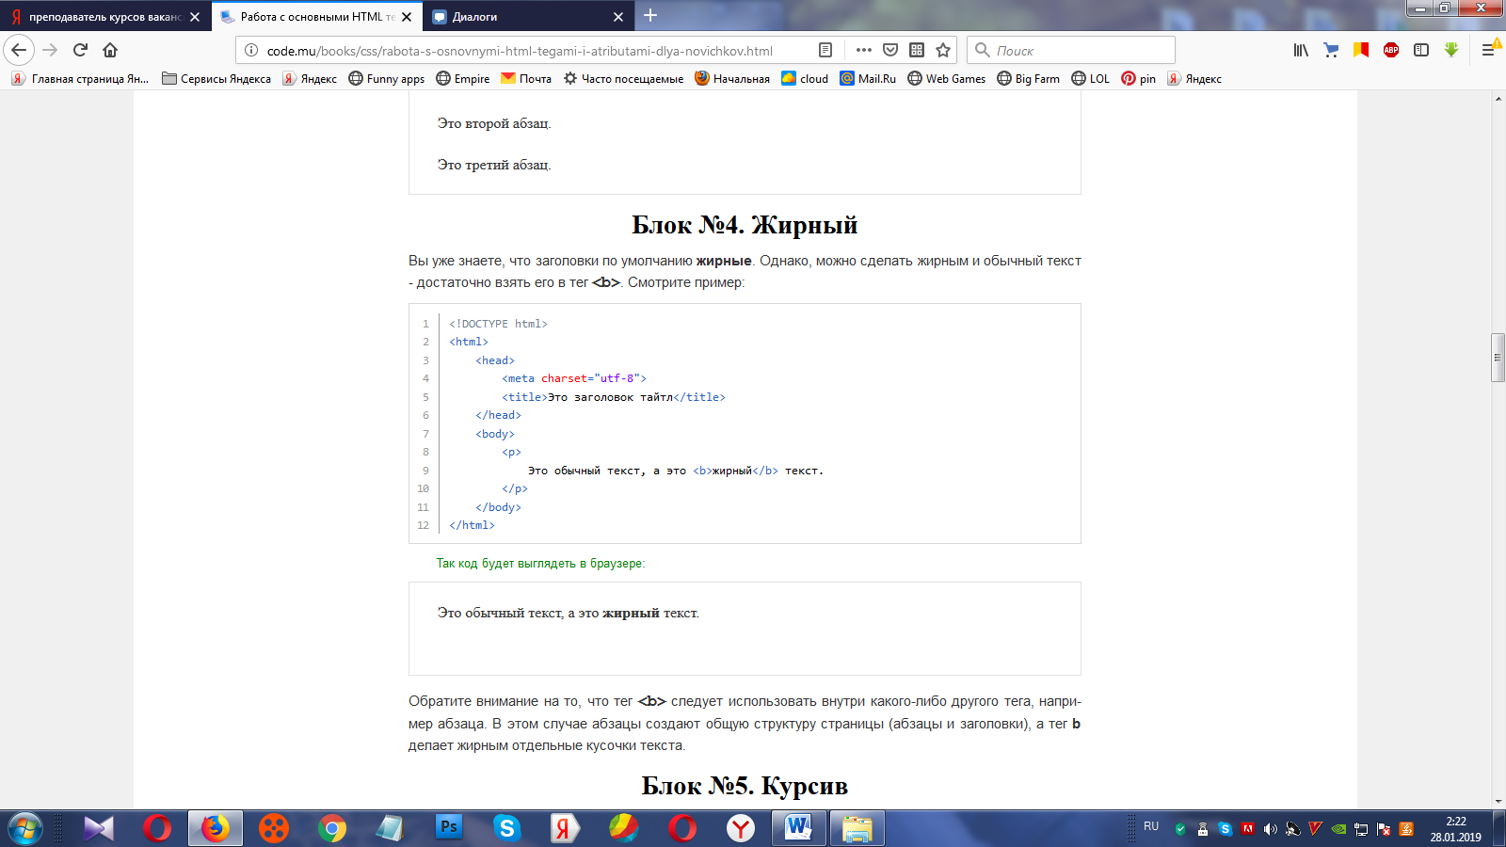

Обратите внимание на то, что тег **<b>** следует использовать внутри какого-либо другого тега, например абзаца. В этом случае абзацы создают общую структуру страницы (абзацы и заголовки), а тег **b** делает жирным отдельные кусочки текста.

**Блок №5. Курсив**

Кроме жирного можно сделать также и *курсив* с помощью тега **<i>**:

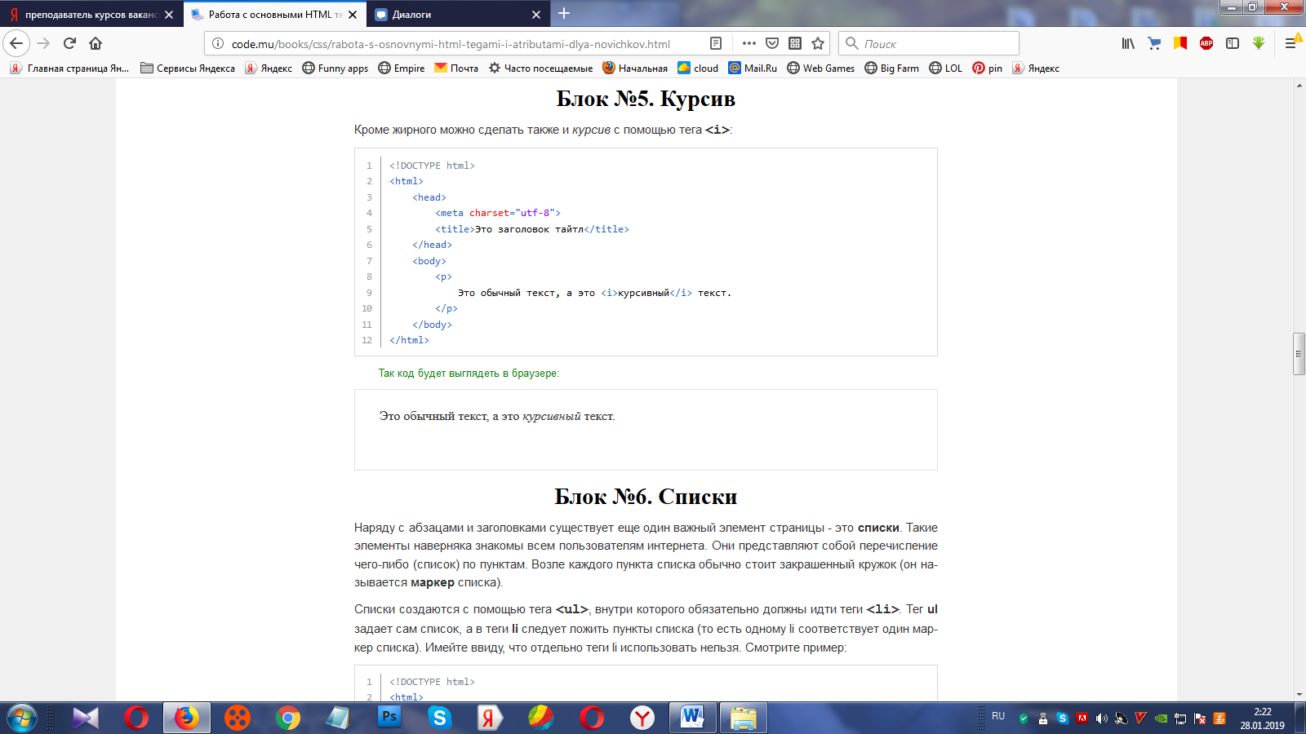

**Блок №6. Списки**

**HTML маркированный список**

Пример 1:

<!DOCTYPE html>

<html>

<head>

<title>Маркированный HTML список, теги</title>

</head>

<body>

<ul>

<li>Sony</li>

<li>Asus</li>

<li>Dell</li>

</ul>

</body>

</html>

Результат:

Ненумерованные HTML списки

Теги

**<ul> </ul>** – определяют **маркированный HTML список.**

**<li> </li>** – определяют **элементы (пункты) маркированного HTML списка**.

Определяем **тип маркера** для элементов **маркированного HTML списка**:

Пример 2:

<!DOCTYPE html>

<html>

<head>

<title>HTML маркированный список</title>

</head>

<body>

<ul type="square">

<li>Sony</li>

<li>Asus</li>

<li>Dell</li>

</ul>

</body>

</html>

Результат:

markirovannyj spisok, html tegi

***Атрибуты и значения***

**type**="" – сообщает браузеру, что будет определен маркер для элементов **HTML списка**.

Значение **square** – определяет тип маркера **HTML списка**: закрашенный квадратик.

Определяем **тип маркера** для элементов **маркированного списка**:

Пример 3:

<!DOCTYPE html>

<html>

<head>

<title>HTML списки, теги</title>

</head>

<body>

<ul type="circle">

<li>Sony</li>

<li>Asus</li>

<li>Dell</li>

</ul>

</body>

</html>

Результат:

numerovannyj spisok, tegi

**HTML нумерованный список**

Пример 1:

<!DOCTYPE html>

<html>

<head>

<title>Нумерованный список в HTML</title>

</head>

<body>

<ol>

<li>Sony</li>

<li>Asus</li>

<li>Dell</li>

</ol>

</body>

</html>

Теги **<ol> </ol>** определяют **нумерованный HTML список**.

Результат:

numerovannyj spisok html, tegi

Пример 2:

<!DOCTYPE html>

<html>

<head>

<title>Нумерованный список в HTML, теги</title>

</head>

<body>

<ol type="A">

<li>Sony</li>

<li>Asus</li>

<li>Dell</li>

</ol>

</body>

</html>

**type="A"** определяет в качестве маркера **нумерованного списка** большие буквы.

Результат:

numerovannyj spisok html

Пример 3:

<!DOCTYPE html>

<html>

<head>

<title>Нумерованные HTML списки</title>

</head>

<body>

<ol type="a">

<li>Sony</li>

<li>Asus</li>

<li>Dell</li>

</ol>

</body>

</html>

**type="а"** определяет в качестве маркера **нумерованного HTML списка** маленькие буквы.

Результат:

numerovannyj spisok

Пример с атрибутом **start**:

<!DOCTYPE html>

<html>

<head>

<title>HTML теги, определяющие нумерованные списки</title>

</head>

<body>

<ol start="3">

<li>Sony</li>

<li>Asus</li>

<li>Dell</li>

</ol>

</body>

</html>

Результат:

numerovannye spiski, tegi

Атрибут **start**="" определяет первый символ первого пункта **нумерованного HTML списка**.

**HTML многоуровневые или вложенные списки**

Вложенные или многоуровневые списки определяются порядком размещения тегов:

<!DOCTYPE html>

<html>

<head>

<title>HTML вложенные списки (многоуровневый)</title>

</head>

<body>

<ul>

<li>Россия</li>

<li>Европа

<ul>

<li>Швеция</li>

<li>Норвегия</li>

<li>Финляндия</li>

</ul>

</li>

<li>Азия</li>

<li>Австралия</li>

</ul>

</body>

</html>

Результат:

* Россия
* Европа
  + Швеция
  + Норвегия
  + Финляндия
* Азия
* Австралия

Отсюда и название списка → **вложенный или многоуровневый список**.

**HTML списки определений**

Пример:

<!DOCTYPE html>

<html>

<head>

<title>HTML списки определений</title>

</head>

<body>

<dl>

<dt>HTML</dt>

<dd>Гипертекстовый язык разметки</dd>

<dt>CSS</dt>

<dd>Каскадные таблицы стилей</dd>

</dl>

</body>

</html>

Результат:

Нумерованные или упорядоченные списки в HTML

Рассмотрим теги

**<dl> </dl>** – определяют **HTML списки определений**.

**<dt> </dt>** – определяют определяемые термины.

**<dd> </dd>** – определяют определения.

**Блок№7 . Ссылки**

**Гиперссылка** (англ. hyperlink) - это элемент графического изображения или текста на сайте, позволяющий осуществлять переход на другие страницы сайта, открывать какие-либо документы, запускать сторонние приложения.

Ссылка создается с помощью тега **<a>,** при этом у нее должен быть обязательный атрибут **href**, в котором хранится адрес той страницы, на которую ведет ссылка. Смотрите пример:

<!DOCTYPE html>

<html>

<head>

<meta charset="utf-8">

<title>Это заголовок тайтл</title>

</head>

<body>

<a href=" http://htmlbook.ru">Ссылка на сайт htmlbook.ru </a>

</body>

</html>

Ссылки бывают **абсолютные** и **относительные**, кроме того, они могут вести как на ваш сайт, так и на чужой.

**Блок №8. Картинки**

Давайте теперь разберемся с тем, как разместить **изображение** на странице вашего сайта. Для этого предназначен тег **<img>**, имеющий обязательный атрибут **src**, в котором хранится путь к файлу картинки.

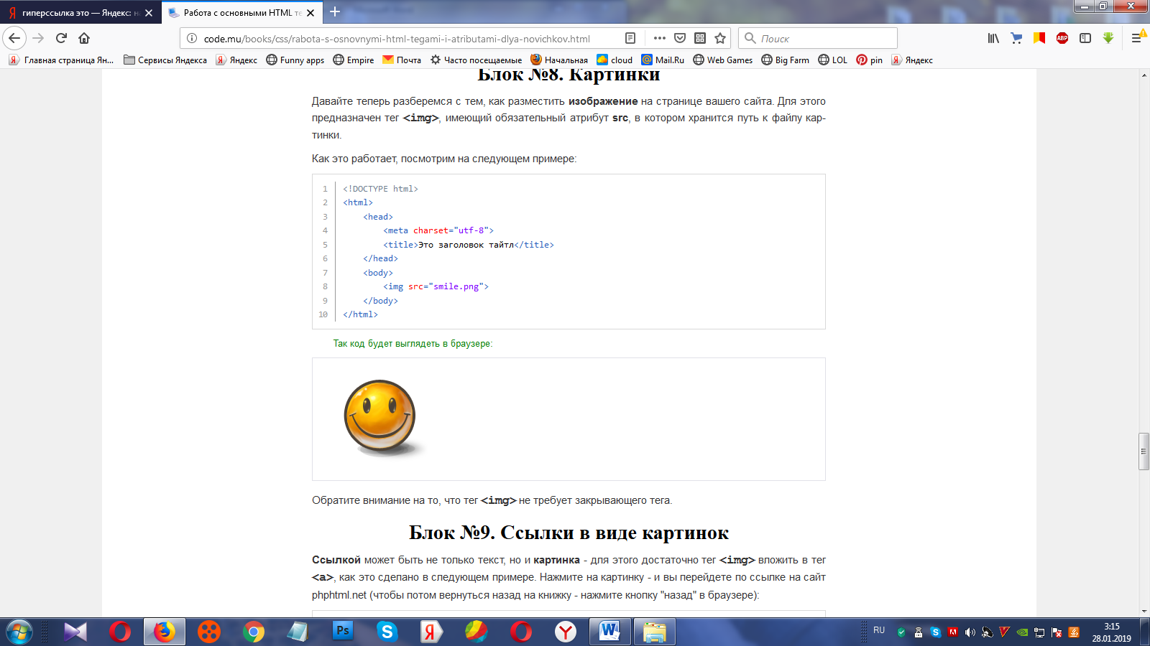

Обратите внимание на то, что тег **<img>** не требует закрывающего тега.

**Блок №9. Ссылки в виде картинок**

**Ссылкой** может быть не только текст, но и **картинка** - для этого достаточно тег **<img>** вложить в тег **<a>,** как это сделано в следующем примере. Нажмите на картинку - и вы перейдете по ссылке на сайт phphtml.net:

<!DOCTYPE html>

<html>

<head>

<meta charset="utf-8">

<title>Это заголовок тайтл</title>

</head>

<body>

<a href=" http://htmlbook.ru "><img src="smile.png"></a>

</body>

</html>

**Блок 10. Разрыв строки**

Вспомните, что будет, если сделать, к примеру, два абзаца рядом - в этом случае текст, который лежит в каждом из них, будет начинаться с **новой** строки.

Давайте убедимся в этом на следующем примере:

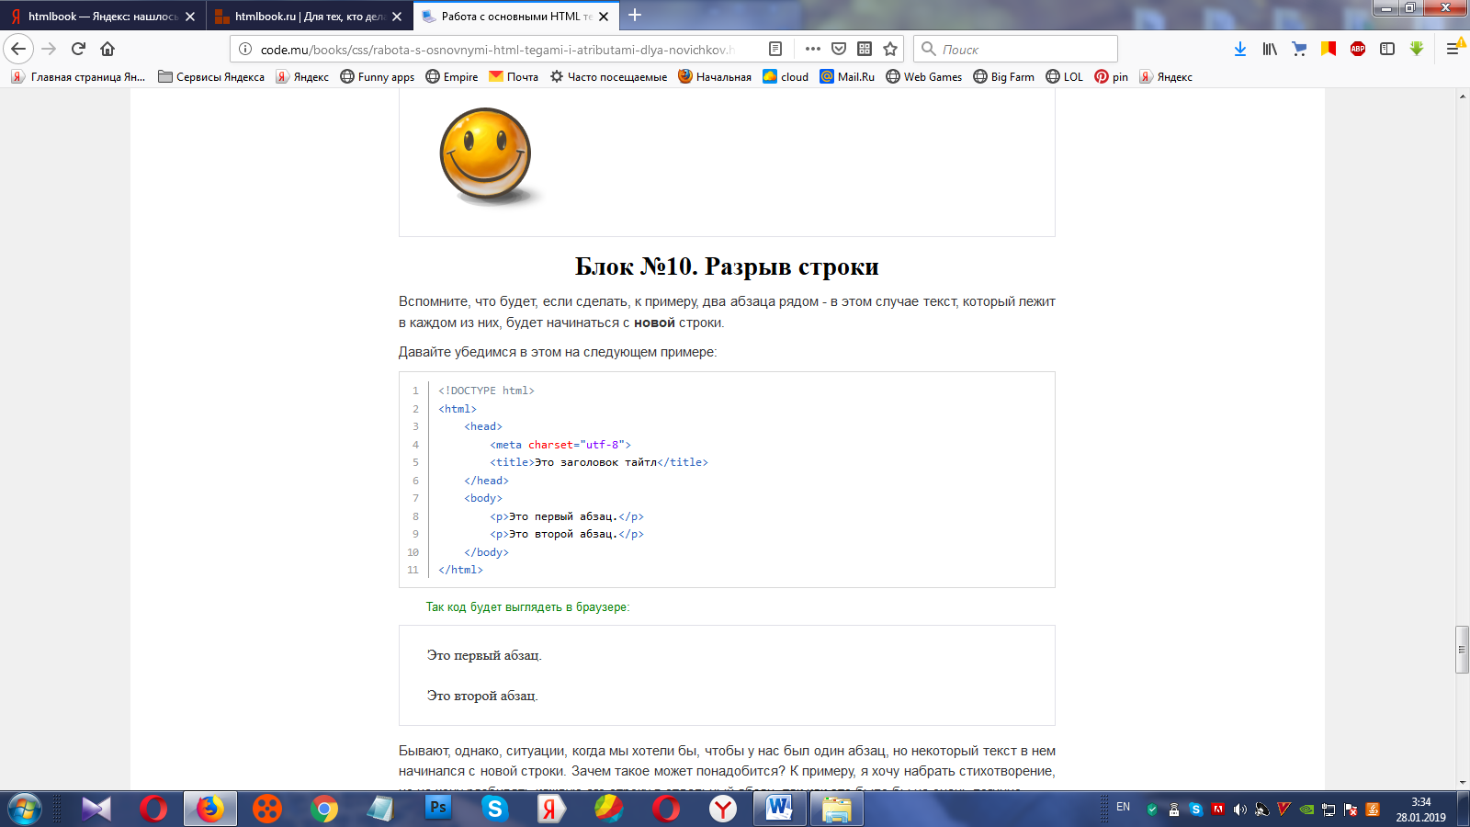

Бывают, однако, ситуации, когда мы хотели бы, чтобы у нас был один абзац, но некоторый текст в нем начинался с новой строки, в том месте, где должен быть разрыв строки, следует написать тег **<br>.** Учтите, что этот тег не имеет закрывающего.

Давайте посмотрим на его работу на следующем примере:

Так код будет выглядеть в браузере:

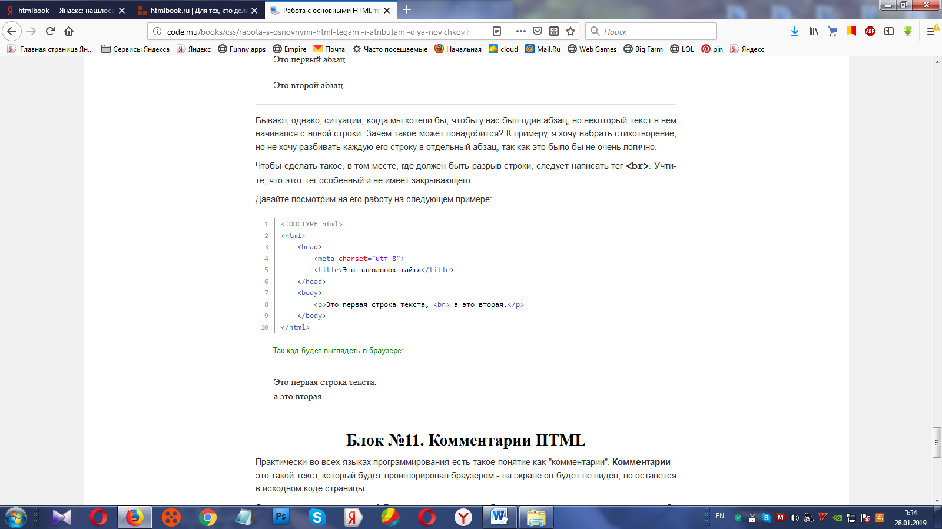

**Блок №11. Комментарии HTML**

Практически во всех языках программирования есть такое понятие как "комментарии". **Комментарии** - это такой текст, который будет проигнорирован браузером - на экране он будет не виден, но останется в исходном коде страницы.

Для чего нужны комментарии? **Во-первых**, для того, чтобы оставлять в исходном коде пометки себе или тому человеку, который будет править ваш код после вас. **Во-вторых**, с помощью комментариев можно убирать некоторые вещи, которые вы бы сейчас хотели удалить, но потом, может быть, захотите вернуть. Их можно просто временно *закомментировать*, а потом *откомментировать* при необходимости.

Комментарии в HTML оформляются следующим образом: сначала уголок, знак ! и два дефиса - **<!--**, потом текст комментария, а потом два дефиса и уголок - **-->**. Смотрите пример:

